Classe : M1, M2, M3, P1, P2, P3, P4, P5, P6

Intitulé de la leçon ou de la séquence :
Géométrie - Grandeurs : Les volumes de parallélépipèdes rectangles et de cubes.

1. Pour développer la compétence de effectuer le mesurage en utilisant les étalons familiers et conventionnels et en exprimant le résultat.

2. Voici l’objectif de la leçon :
« Les enfants, nous allons apprendre à calculer le volume de différentes boîtes»

3. Tâche des élèves :
« Pour cela, nous allons calculer le volume de différentes boîtes en utilisant différents étalons (conventionnels ou non) »
« Nous aurons terminé quand nous aurons trouvé des régularités pour mesurer le volume des différentes boîtes proposées ».
Matériel :
- divers parallélépipèdes rectangles et cubes
- des morceaux de sucres
- des boîtes d’allumettes
- des cubes d’un cm de côté

Matière :

Les mesures de volumes
Le volume d’un solide est la place que celui-ci occupe dans l’espace. L’approche la plus judicieuse des volumes est celle qui permet à l’étalon choisi d’être à la fois disposé de la manière la plus pratique et étant la plus précise en ne laissant pas de vide. C’est pourquoi il est plus intéressant de partir du parallélépipède rectangle ou du cube.

L’unité principale est le mètre cube. Le mètre cube est le volume d’un cube d’un mètre d’arête. Les sous-multiples du mètre cube sont le dm³, le cm³ et le mm³.

La formule général du calcul du volume des solides est :
Aire de la base x hauteur
La formule du volume du cube est :
c x c x c = c² x c = c³

La formule du volume du parallélépipède rectangle est :

L x l x h

Prérequis :
- Classement des solides
- Premières notions de volumes

4. Déroulement :
I. Défi

L’enseignant propose aux enfants de classer les différentes boîtes (parallélépipèdes et cubes) en commençant par celui qui occupe le moins de place et en terminant par celui qui occupe le plus de place.
Les enfants effectuent le classement. Les boîtes sont numérotées de 1 à 6 (de la plus petite à la plus grande)
Les enfants ne sont par forcément d’accord du classement effectué car les boîtes proposées sont d’un volume assez proches.
Travail collectif

II. Vérification du classement
L’enseignant demande aux enfants comment on pourrait vérifier le classement effectué. Si les enfants ne le proposent pas eux-mêmes l’enseignant mettra à la disposition des enfants divers étalons : morceaux de sucre, boîtes d’allumettes, bouchons de bouteilles, des cubes d’un cm³, …
Chaque groupe choisit sa boîte et son étalon
Travail de groupes

Les enfants remarqueront si l’étalon choisi par rapport à la boîte convient bien. Ils peuvent changer d’étalon s’ils estiment qu’un autre étalon conviendrait mieux.
Ce qui pourrait provoquer une pénurie de certains étalons.
Ils pourraient également remarquer qu’il faut choisir un même étalon pour toutes les boîtes afin d’opérer des comparaisons.

Noter les observations : Ils noteront leurs observations sur la feuille de constatations. Ils justifient également un changement d’étalon.
Chaque groupe reçoit également une feuille où noter ses observations (voir annexe ci-dessous)

Boîtes | bouchons | Morceaux de sucre | Boîtes d’allumettes | Pinces à linge |  | Cm³
1
2
3
4
5
6
Est-ce un bon étalon ?
Pourquoi ?

Mise en commun et dégager les constantes
Travail collectif
Les enfants vont peut-être remarquer que leur travail n’a pas toujours été très précis, un étalon convenant mieux pour une boîte et non pour une autre. Donc imprécisions. D’autres enfants l’auront remarqué lors des manipulations et l’auront noté sur leur feuille d’observation.

IV. Vérifier le classement grâce à l’étalon conventionnel.
Les enfants vont peut-être remarquer qu’ils n’ont pas opéré de comparaison, car ils n’ont pas utilisé le même étalon. Ils vont donc proposer un étalon commun ou l’étalon conventionnel le cm³ et par la même occasion vérifier le classement des boîtes de départ. Ils vont peut-être être bien étonnés du résultat.
Certains auront peut être remarqué qu’il n’est pas nécessaire de remplir toute la boîte pour en découvrir le volume.

5. Synthétiser
A partir du classement des boîtes, demander à chaque groupe le nombre de cubes nécessaires pour remplir chaque boîte. Comparer les différents procédés utilisés par les enfants pour y arriver.
Noter le tout au TN.
Préciser que le calcul effectué s’appelle le volume.
Dégager les formules de calcul du volume et les exprimer sous différentes manières :
Le cube : c x c x c x unité de volume
c x c x h x unité de volume
c² x c x unité de volume
c³ x unité de volume

Le parallélépipède : L x l x h x unité de volume
Aire de la base x unité de volume

Voir annexe

6. Exercices
Voir annexes

7. Evaluation :

8. Différenciation : Pour réaliser les exercices, les enfants qui en auraient besoin peuvent utiliser les petits cubes mis à leur disposition.

Exercices
1. Complète la fiche suivante.
Nom : ……………………………………………………… Prénom : ………………………………………………..Date : . . / . . / 2004-2005

Prénom
:

Boîtes | bouchons | Morceaux de sucre | Boîtes d’allumettes | Pinces à linge |  | Cm³
1
2
3
4
5
6
Est-ce un bon étalon ?
Pourquoi ?

2. Combien de cm³ peut-on placer dans chaque caisse ?
Pour ce cube :
Nombre de boîtes placées …
dans la longueur ………………………
dans la largeur ……………………….
dans la hauteur ………………………
dans la caisse ……………………..

30 cm

Nombre de boîtes placées …
dans la longueur ………………………
dans la largeur ……………………….
dans la hauteur ……………………… 40cm
dans la caisse …………………….. 30cm
50 cm

3. Calcule le volume des parallélépipèdes suivants :
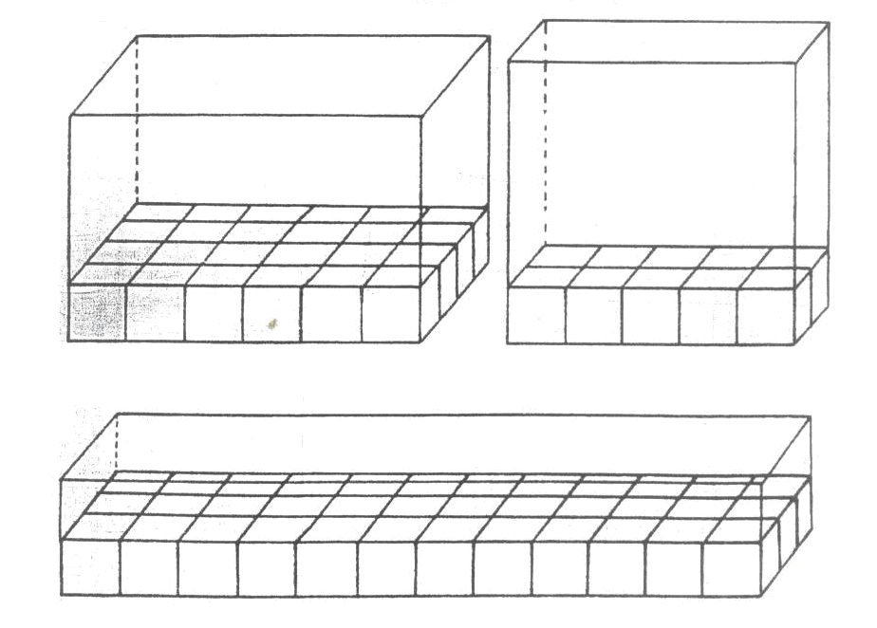
Nom : ……………………………………………………… Prénom : ………………………………………………..Date : . . / . . / 2004-2005

Prénom
:
Volume en cube : …………………………………………..
Volume en cube : …………………………………………..
Volume en cube : …………………………………………..

4. Complète les tableaux suivants :

Arête d’un cube | Aire d’une face du cube | Volume
……….. m | 25 m² | ………. m³
10 dm | ……… dm² | ………. dm²
………. cm | 36 cm² | ………. cm³

Dimensions |  |  | Volume
longueur | largeur | hauteur | Volume
7 cm | 2,4 cm | 0,1 dm | cm³
25 cm | 4 dm | cm | 24000 dm³
4 m | 3,5 m | m | 30 m³
3 dm | 4 dm | dm | 60 dm³
3,6 dm | 21 cm | 10 cm | cm³
cm | 5 cm | 12 cm | cm³
4,5 m | 40 cm | 2 cm | cm³

Devoir

1. Combien de cm³ peut-on placer dans chaque caisse ?
Nom : ……………………………………………………… Prénom : ………………………………………………..Date : . . / . . / 2004-2005

Prénom
:

Nombre de boîtes placées …
dans la longueur ………………………
dans la largeur ……………………….
dans la hauteur ………………………
dans la caisse ……………………..

50 cm

Nombre de boîtes placées …
dans la longueur ………………………
dans la largeur ……………………….
dans la hauteur ……………………… 80cm
dans la caisse …………………….. 60cm
2m

Synthèse : les volumes
Nom : ……………………………………………………… Prénom : ………………………………………………..Date : . . / . . / 2004-2005

Prénom
:
Le volume d’un objet, c’est la place que cet objet occupe dans l’espace. Par exemple, une orange a un volume plus grand qu’une fourchette.
On peut :
1. Comparer le volume de deux objets différents. Par exemple, on les plonge chacun dans un récipient rempli d’eau à ras bord, et on compare les quantités d’eau que chaque objet fait déborder.
2. Mesurer le volume d’un objet, en essayant par exemple de reconstruire avec des cubes un objet de mêmes dimensions.
Volume de brique = 1 cube x 6 x 3 x 2 = 36 cubes
3. Mesurer le volume d’un solide à l’aide d’unités conventionnelles :
• le centimètre cube (cm³) ; 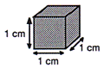
• le décimètre cube (dm³), soit le volume d’un cube de 1 dm (10 cm) ou encore d’une boîte de lait ou de jus d’orange (1 litre) ;

• le mètre cube (m³) 1 m³ = 1 000 dm³.
Nom : ……………………………………………………… Prénom : ………………………………………………..Date : . . / . . / 2004-2005

Prénom
:
Chaque unité de volume est 1 000 fois plus petite que la suivante :

Un récipient qui a une capacité de 1 l a un volume inférieur de 1 dm³. Un litre correspond toujours à 1 dm³, mais attention : un volume de 1 dm³ de matière ne pèse 1 kg que si c’est de l’eau pure !
4. Calculer le volume de certains solides en utilisant les formules de volume.
EXEMPLE :
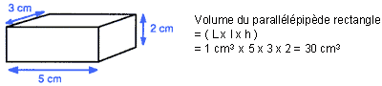
5. L’abaque des mesures de volume.
m³ |  |  | dm³ |  |  | cm³ou cc |  |  | mm³
 |  |  |  |  | l

